به نام خدا
دانشجویان عزیز در هنگام انتخاب درس به گروه آن توجه نمایید.
(کد دروس ارائه شده بر روی LMS قراردارد.)
راهنمای استفاده از پردازش ثبت نام اصلی و مراحل انجام انتخاب واحد:
- بعد از ورود به پردازش ثبت نام اصلی، صفحه‌ای همانند شکل زیر مشاهده میکنید که شامل دو جدول است، جدول بالایی دروس انتخاب شده توسط دانشجو را نشان میدهد و جدول پایینی دروس ارائه شده توسط دانشکده.
- جهت انتخاب درس از جدول پایین، بر روی درس مورد نظر کلیک کرده تا درس به جدول بالا منتقل شود.

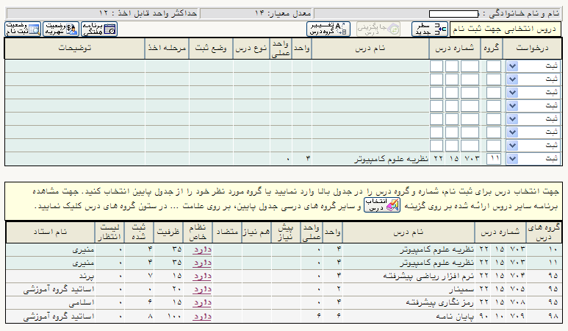

- توجه داشته باشید که گزینه‌های موجود در سمت راست دروس انتخابی دانشجو در ستون درخواست (ثبت، حذف و انتظار)‌ به معنای ثبت درس انتخابی، حذف آن و یا قراردادن اسم دانشجو در لیست انتظار درس موردنظر میباشد بنابراین باید به دقت انتخاب گردد.

- در صورتیکه درس موردنظر دانشجو بین دروس ارائه شده در جدول پایین نبود و یا گروه آن با گروه موردنظر دانشجو متفاوت بود، گزینه انتخاب درس را زده تا صفحه موردنظرجهت انتخاب درس همانند شکل زیر باز شود. حالا در این صفحه با وارد کردن کد درس و یا نام درس و انتخاب گزینه مشاهده آخرین وضعیت گروهها، درس مورد نظر به جدول پایین اضافه خواهد شد. (همانند شکل زیر).
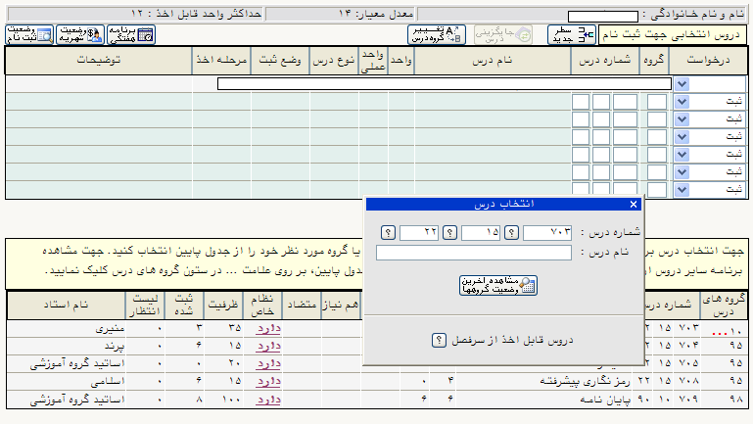

- بعد از انتخاب گزینه مشاهده آخرین وضعیت گروهها، درس مورد نظر به جدول پایین اضافه خواهد شد. (همانند شکل زیر)؛ در اینجا نیز همانند گذشته بر روی درس دلخواه کلیک کرده تا به جدول بالا انتقال پیدا کند.
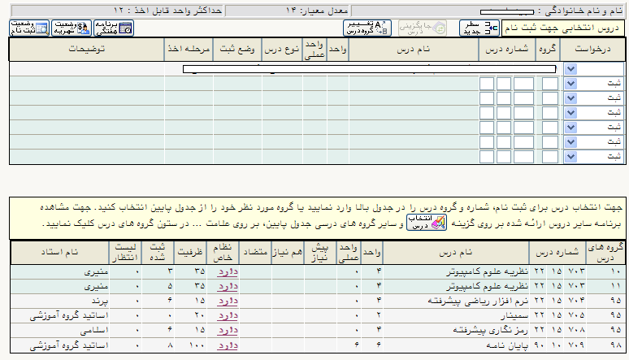

- بعد از انتخاب درسهای موردنظر گزینه بررسی تغییرات را جهت مشاهده خطاهای احتمالی انتخاب کرده و درصورت نبود هیچگونه خطایی گزینه اعمال تغییرات را بزنید.
- توجه داشته باشید درصورت وجود هرگونه خطایی در انتخاب درس، هیچ درسی انتخاب و ثبت نمیگردد تا زمانیکه خطای موجود برطرف گردد. برای مشاهده خطاهای داده شده با Mouse برروی عنوان خطا بروید؛ درصورت وجود خطا در نظام آموزشی باید دقت نمایید که درس موردنظر برای چه گروههایی ارائه شده است.

با آرزوی موفقیت
مدیریت دوره‌های الکترونیکی
شنبه 8/11/90

